**Капизина Алия Есимбеккызы, мектем басшысы.**

**Білім беру саласын дамытуға қосқан зор үлесі, жас ұрпақты оқыту және тәрбиелеу ісіндегі табыстары, кәсіптік шеберлік пен педагогикалық таланты үшін Степногорск қаласы әкімінің Алғысхатымен мектеп басшысы Капизина Алия Есимбеккызы марапатталды! Шын жүректен құттықтаймыз!**

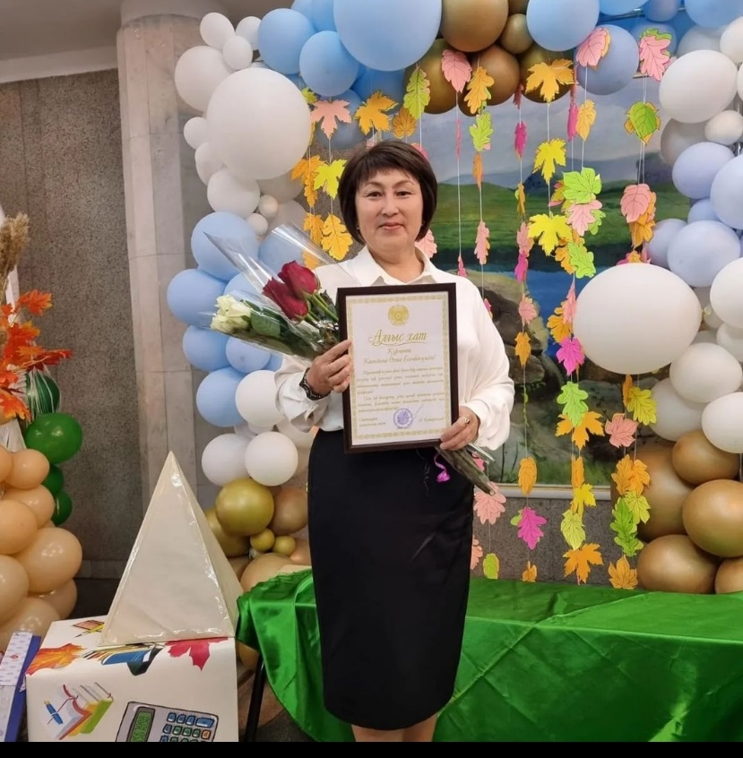

**Камаева Гульназия Жанахметовна, кітапхана меңгерушісі**

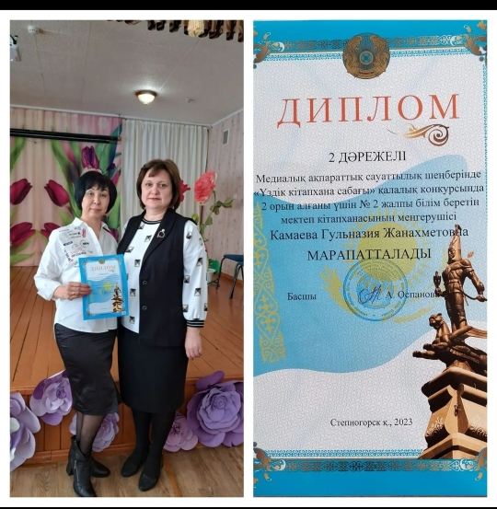

**Химия пәнінің мұғалімі Әбділдина Ардақ Сәденқызы Степногорск қаласы әкімінің атынан алғыс хатпен марапатталды**

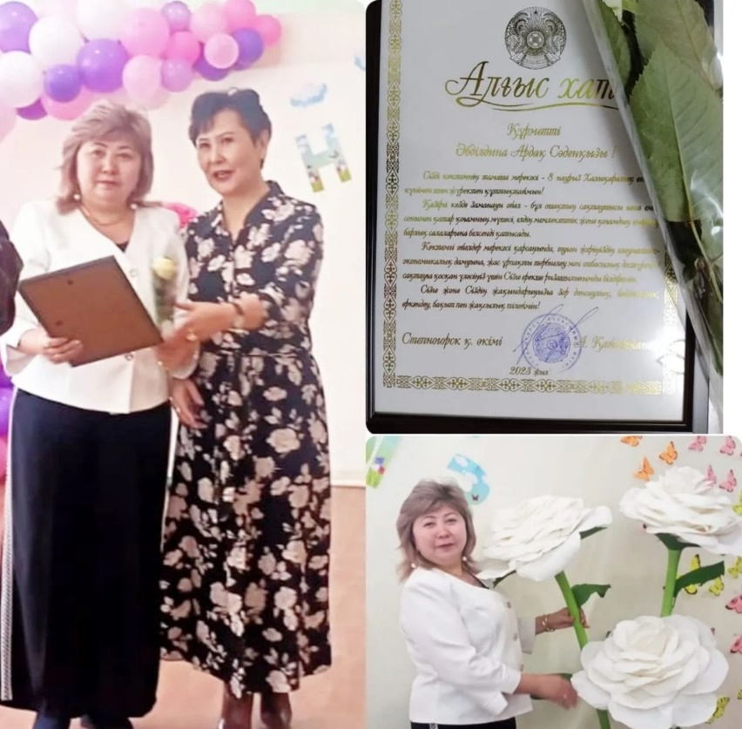

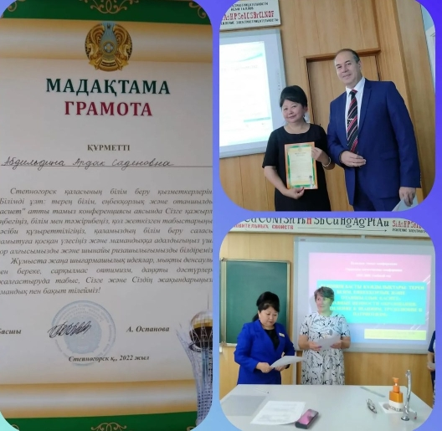

**Алпыспаева Нұрия Тілеуленқызы, басшының ТЖ жөніндегі орынбасары, Халықаралық әйелдер күніне арналған қалалық кәсіподақ ұйымының Алғыс хатымен марапатталды**

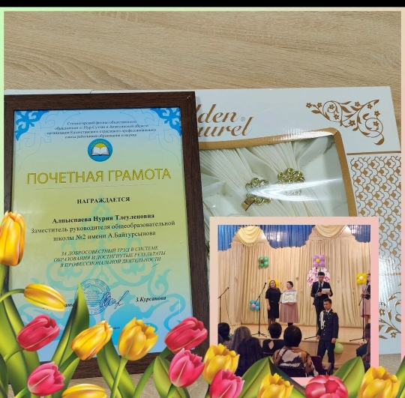

**2022 жылғы 09 Желтоқсанда "қатыгездік пен зорлық-зомбылыққа қарсы 16 Белсенді күн" акциясы жабылды. Акцияның белсенді қатысушылары дипломдармен және сыйлықтармен марапатталды, ал мектеп алғыс хатпен марапатталды.**

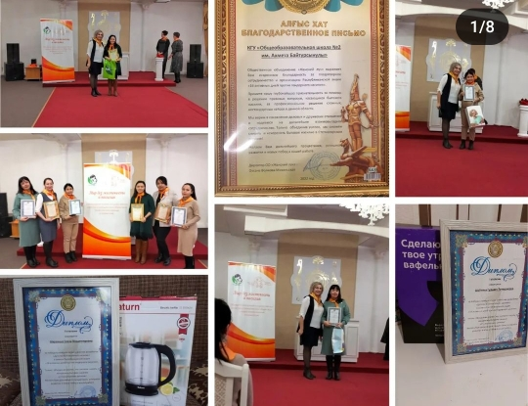

**Ахетова Бағдат Тұрарқызы, бастауыш сынып мұғалімі, Қазақстанның өнеркәсіптік Білім және ғылым қызметкерлері Ақмола облыстық ұйымының Құрмет грамотасымен марапатталды**!

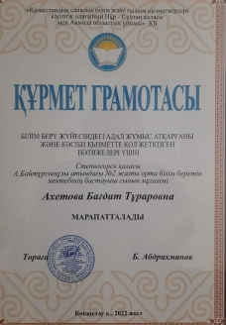

**География және тарих пәнінің мұғалімі Хумар Хуатхан білім саласын дамытуға қосқан зор үлесі үшін Ақмола облысы білім басқармасының Құрмет грамотасымен марапатталды.**

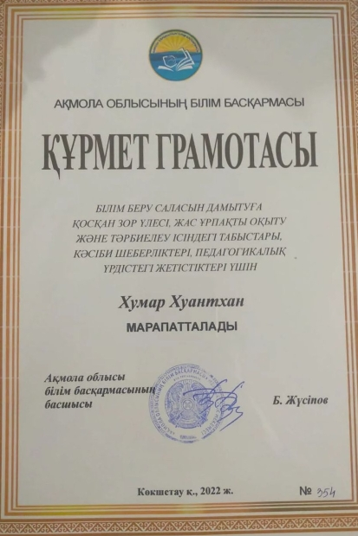

**Қазақ тілі мен әдебиеті пәнінің мұғалімі Ярулина Күләш Манапқызы "Мемлекеттік тіл - менің тілім" байқауында 1 орын алды**

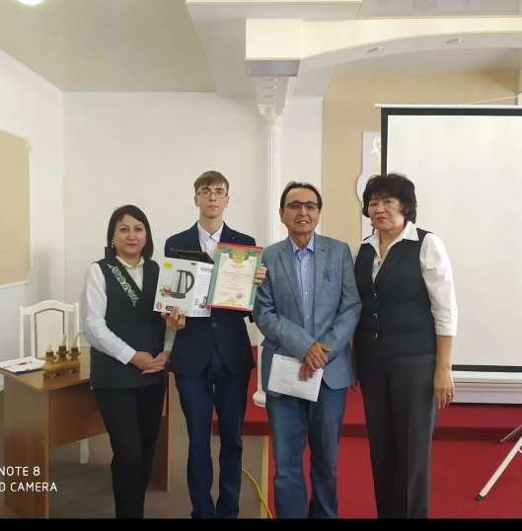

**Физика пәнінің мұғалімі Уманцева Вера Ивановна Ақмола облысының білім басқармасы атынан Құрмет грамотасымен марапатталды**

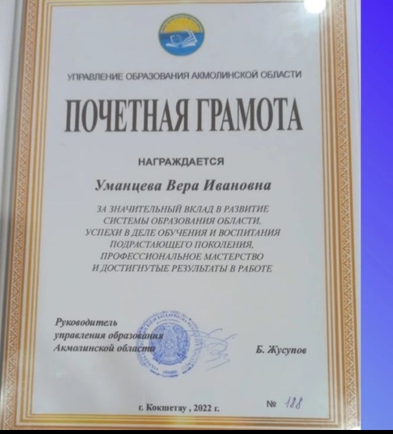

**Информатика пәнінің мұғалімі Павлова Елена Викторовна Степногорск қаласының білім бөлімінің Алғыс хатымен марапатталды.**

